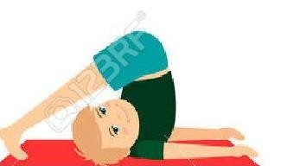



**ΚΛΕΙΣΤΟ ΣΧΗΜΑ-ΨΗΛΟ ΕΠΙΠΕΔΟ**



**ΣΕΝΑΡΙΟ ΔΙΔΑΣΚΑΛΙΑΣ : ΜΑΘΑΙΝΟΝΤΑΣ ΤΑ ΣΩΜΑΤΙΚΑ ΣΧΗΜΑΤΑ ΚΑΙ ΤΑ ΕΠΙΠΕΔΑ ΚΙΝΗΣΗΣ**



**ΑΝΟΙΧΤΟ ΣΧΗΜΑ-ΨΗΛΟ ΕΠΙΠΕΔΟ**

**ΚΛΕΙΣΤΟ ΣΧΗΜΑ-ΧΑΜΗΛΟ ΕΠΙΠΕΔΟ**



**ΚΛΕΙΣΤΟ ΣΧΗΜΑ-ΜΕΣΑΙΟ ΕΠΙΠΕΔΟ**

A close up of a logo  Description generated with high confidence

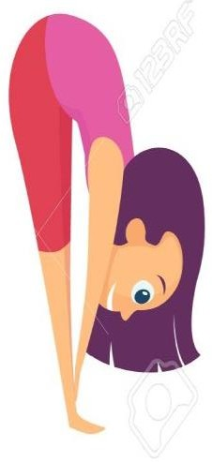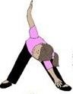

**ΑΝΟΙΧΤΟ ΣΧΗΜΑ-ΧΑΜΗΛΟ ΕΠΙΠΕΔΟ**

**ΑΝΟΙΧΤΟ ΣΧΗΜΑ-ΜΕΣΑΙΟ ΕΠΙΠΕΔΟ**

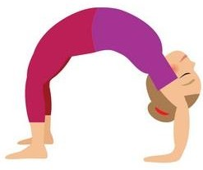

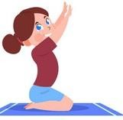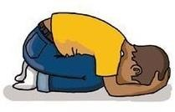

**ΚΛΕΙΣΤΟ ΣΧΗΜΑ-ΨΗΛΟ ΕΠΙΠΕΔΟ**

ΣΕΝΑΡΙΟ ΔΙΔΑΣΚΑΛΙΑΣ: ΜΑΘΑΙΝΟΝΤΑΣ ΤΑ ΣΩΜΑΤΙΚΑ ΣΧΗΜΑΤΑ ΚΑΙ ΤΑ ΕΠΙΠΕΔΑ ΚΙΝΗΣΗΣ

**ΚΛΕΙΣΤΟ ΣΧΗΜΑ-ΧΑΜΗΛΟ ΕΠΙΠΕΔΟ**

**ΑΝΟΙΧΤΟ ΣΧΗΜΑ-ΨΗΛΟ ΕΠΙΠΕΔΟ**



**ΑΝΟΙΧΤΟ ΣΧΗΜΑ-ΜΕΣΑΙΟ ΕΠΙΠΕΔΟ**

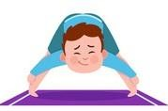

**ΑΝΟΙΧΤΟ ΣΧΗΜΑ-ΧΑΜΗΛΟ ΕΠΙΠΕΔΟ**



**ΚΛΕΙΣΤΟ ΣΧΗΜΑ-ΜΕΣΑΙΟ ΕΠΙΠΕΔΟ**